Российская государственная библиотека для молодежи

07 октября 2010 г., 18.30

Греческий культурный центр и Московское общество греков рады приветствовать Вас на презентации двух новых книг из серии «Греческий мартиролог» исследователя И.Г. Джухи "Пишу своими словами" (Письма из ГУЛАГа) и "Стоял позади Парфенон, лежал впереди Магадан" (Греки на Колыме)

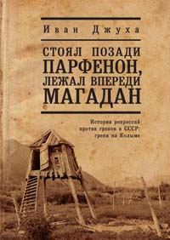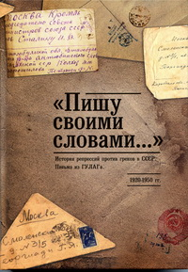

Κρατική Bιβλιοθήκη Νεολαίας της Ρωσίας

Πέμπτη, 07 Οκτωβρίου 2010, ώρα 18.30

To Κέντρο Ελληνικού Πολιτισμού και ο Σύλλογος Ελλήνων Μόσχας είναι στην ευχάριστη θέση να σας καλωσορίσουν στην παρουσίαση των δύο τελευταίων βιβλίων του ιστορικού-ερευνητή κ. Ιβάν Ντζούχα "Γράφω με δικά μου λόγια" (γράμματα από το γκουλάγκ) και "Πίσω ορθωνόταν ο Παρθενώνας, μπροστά μας απλωνόταν η Μαγκαντάν (η ιστορία των εκτοπισμών των Ελλήνων της ΕΣΣΔ: Έλληνες στην Κολιμά)", που είναι αφιερωμένα στους Έλληνες-θύματα των εκκαθαρίσεων της σταλινικής περιόδου.

